MINDFULNESS
- … je obraćanje pažnje na ono što je sada ovdje, upravo sada, u nama ili oko nas (Debra Burdick)
- … je svjesnost koja nastaje usmjeravanjem pažnje na određeni način: namjerno, prema sadašnjem trenutku, sa stavom neprosuđivanja i prihvaćanja. (John Kabat Zinn)
Primjena mindfulnessa u razredu
Nakon izvođenja vježbe mindfulnessa „Vatrica u rukama“ kojom se pažnja usmjerava koristeći osjetilo dodira i topline (1.i 2. slika) učenici su bili mirniji, svjesniji i usmjereniji na zadatke koje smo trebali ostvariti.
Primjenjujemo ih u nastavi kada se pažnja rasprši te prije usvajanje težih nastavnih sadržaja.
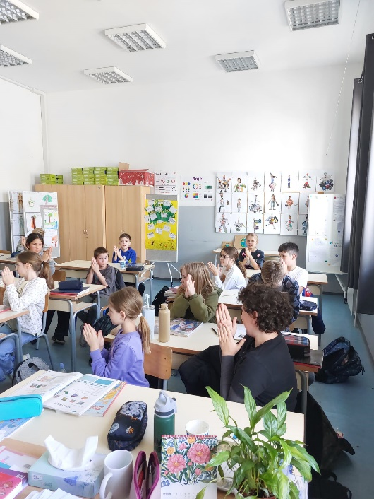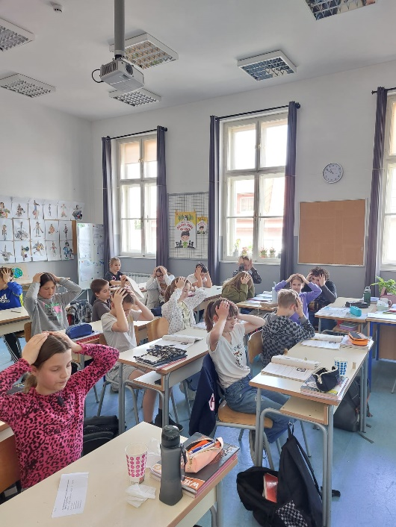
Vježbu „Planina“ smo često izvodili, a vođenje su s vremenom preuzeli učenici. Vježba umiruje, a također usmjerava pažnju na samog sebe, mirnoću i stabilnost te neobaziranje na vanjske podražaje. 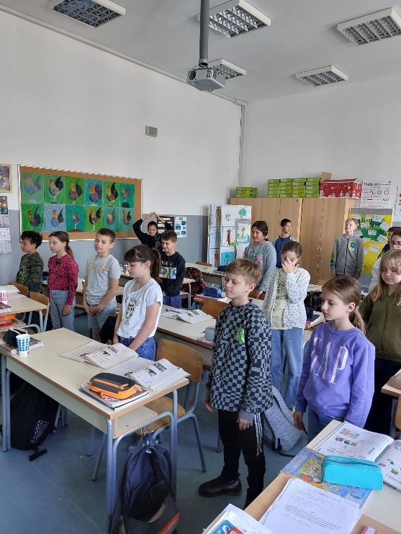 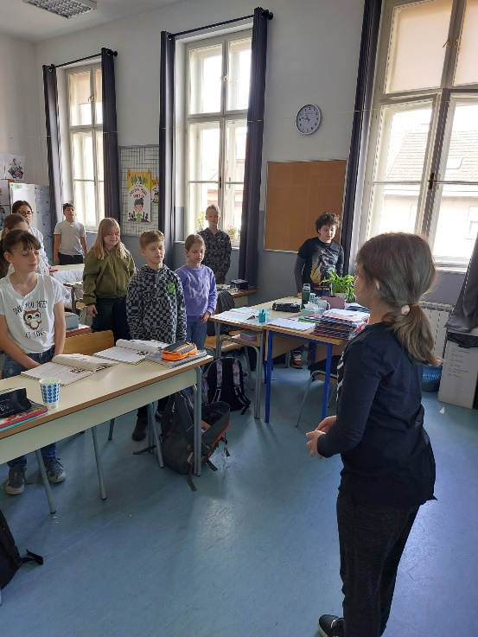
Vježbe potiču razvijanje kontrole emocija i ponašnja te utječu na razvoj empatije, samoprihvaćanja i samopouzdanja.

Kreativna i glazboterapijska bubnjarska radionica
U školi smo za djecu i roditelje organizirali glazbenoterapijsku bubnjarsku radionicu Kako se riješiti stresa koju je vodio bubnjar Branko Trajkov.
Kombinacijom sviranja bubnjeva i terapijskog pristupa učenici i roditelji su upoznati s načinom kako na ovaj način ostvariti duboku relaksaciju i olakšanje od stresa.

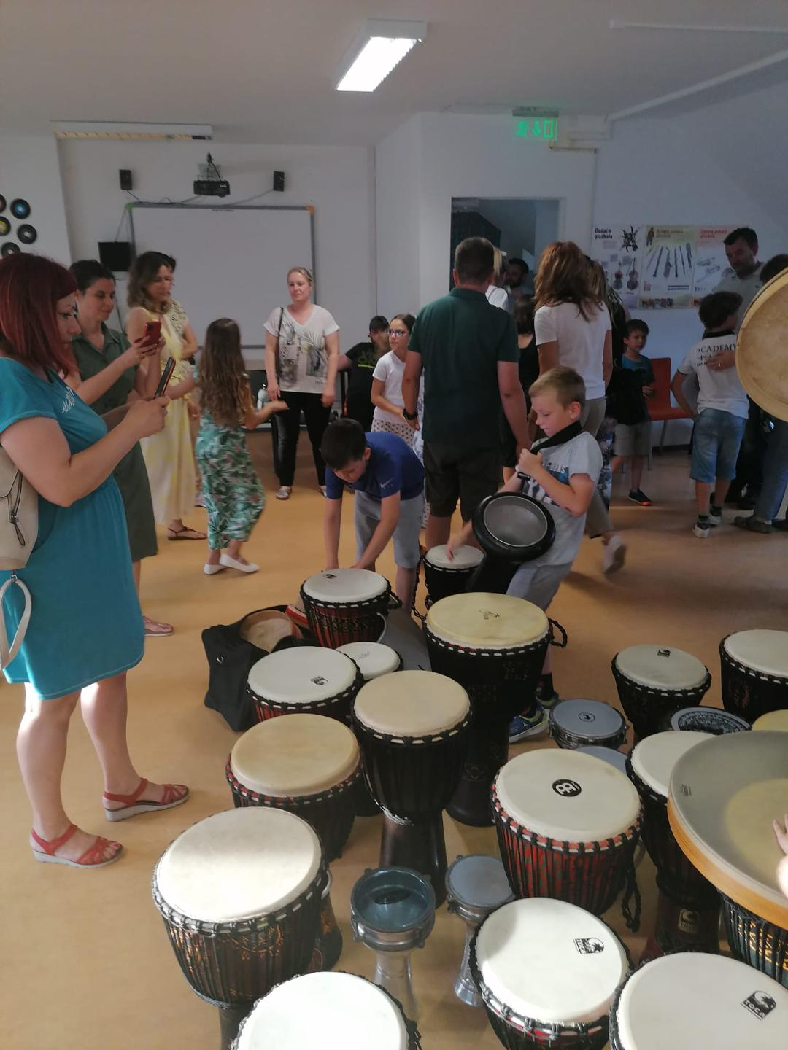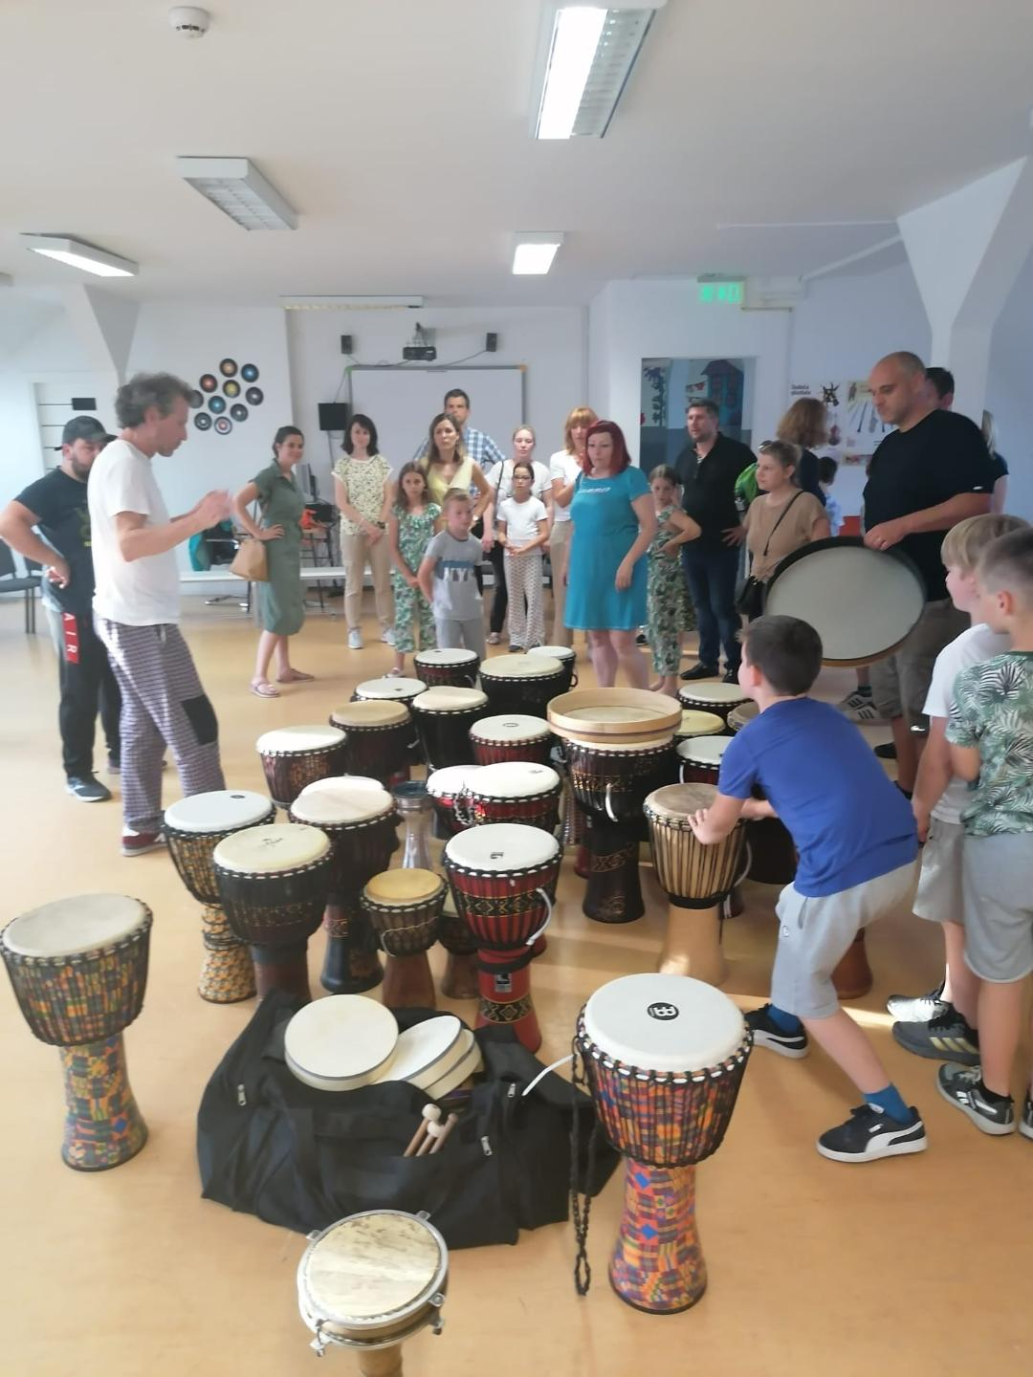
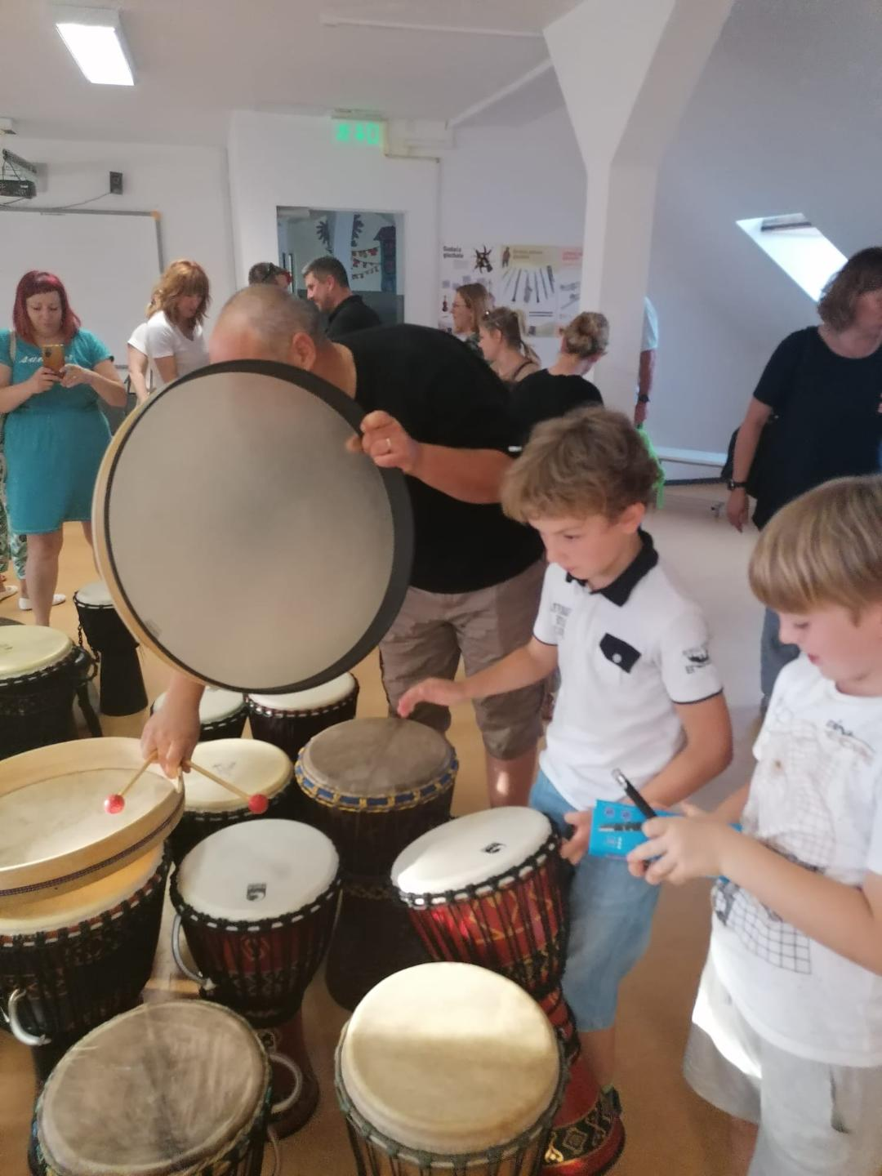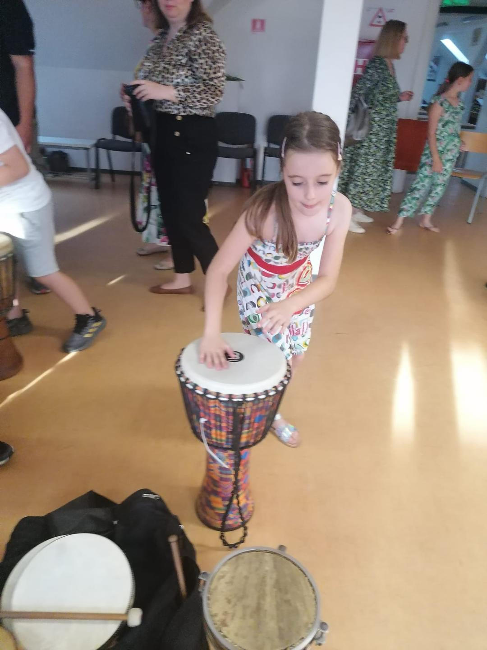
S učenicima je provedena evaluacijska anketa samoprocjene usredotočenosti prije primjene mindfulness vježbi te sedam mjeseci nakon provedbi vježbi.
Tablica 1. Samoprocjena usredotočenosti učenika na nastavu prije i nakon primjene vježbi mindfulnessa
UČENIK | USREDOTOČENOST PRIJE (1-10), | USREDOTOČENOST NAKON MINDFULNESS VJEŽBI (1-10), 3. lipnja 2023. | KOMENTARI
- L.A. | 8 | 10 | +2
- P.B. | 6 | 8 | +2
- P.Č. | 5 | 8 | +3
- M.Č. | 6 | 7 | +1
- D.D. | 6 | 7 | +1
- N.J. | 5 | 7 | +2
- Z.J. | 7 | 8 | +1
- S.K.C. | 8 | 10 | +2
- E.K. | 8 | 9 | +1
- K.S.K. | 6 | 8 | +2
- L.L. | 8 | 9 | +1
- M.L. | 9 | 9 | 0
- M.L. | 6 | 7 | +1
- J.P. | 7 | 9 | +2
- V.P. | 6 | 7 | +1
- A.R. | 8 | 10 | +2
- J.R. | 8 | 8 | 0
- S.R. | 8 | 9 | +1
- M.S. | 7 | 9 | +2
- S.T. | 8 | 9 | +1
- E.V. | 9 | 10 | +1

Iz tablice samoprocjene vidljivo je povećanje usredotočenosti od 19,47%.

Na Znanstveno-stručnom skupu metodičara teoretičara i praktičara s prikazom dobre prakse održanom u Domu Crvenog križa na Sljemenu 16. lipnja 2023.g. predstavili smo dijelove primjene mindfulnessa u stvaranju glazbenog projekta Eko-heroji.
